附件二
交通資訊
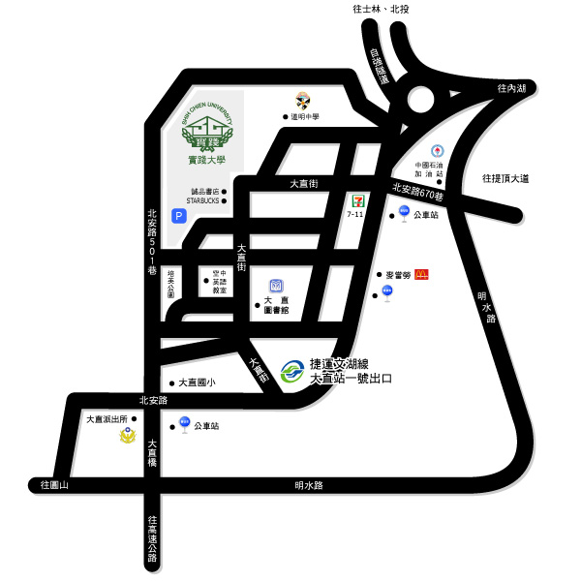
一、搭乘大眾運輸工具
（一）捷運
1.文湖線：大直站1號出口右轉大直街步行約5分鐘。
2.淡水線：圓山站1號出口至｢捷運圓山站｣公車站轉乘21、208、247、287、紅2往大直內湖方向路線公車至北安路｢捷運大直站｣。
3.板南線：忠孝復興站轉乘捷運文湖線（往南港展覽館）至大直站1號出口。
（二）公車
1.至北安路｢捷運大直站｣公車路線：21、28、33、42、72、208、222、247、256、267、286(副)、287、646、902、紅2、紅3、棕13、棕16。
2.至明水路｢大直加油站｣公車路線：33、42、645、紅3、藍12。
（三）高鐵／台鐵
1.於台北車站搭乘捷運板南線至忠孝復興站，轉乘捷運文湖線至大直站。
2.於台北車站南1出口至忠孝西路台北凱撒大飯店前｢台北車站｣公車站轉乘247、287路線公車至北安路｢捷運大直站｣。

二、自行駕車
（一）台北地區
1.行經建國高架道路（北上方向）→往基隆方向中山高速公路匝道→濱江街交流道→大直橋→下橋直行北安路501巷→右轉大直街62巷本校正門口。
2.行經新生高架道路（北上方向）→圓山匝道靠右往大直方向→北安路→左轉北安路501巷→右轉大直街62巷本校正門口。
（二）外縣市地區
1.北上方向：中山高速公路→濱江街交流道→大直橋→下橋直行北安路501巷→右轉大直街62巷本校正門口。
2.南下方向：中山高速公路→堤頂交流道（往大直內湖方向）→堤頂大道→內湖路一段→北安路→右轉大直街→右轉大直街62巷本校正門口。

＊備註：本校提供收費停車場。

